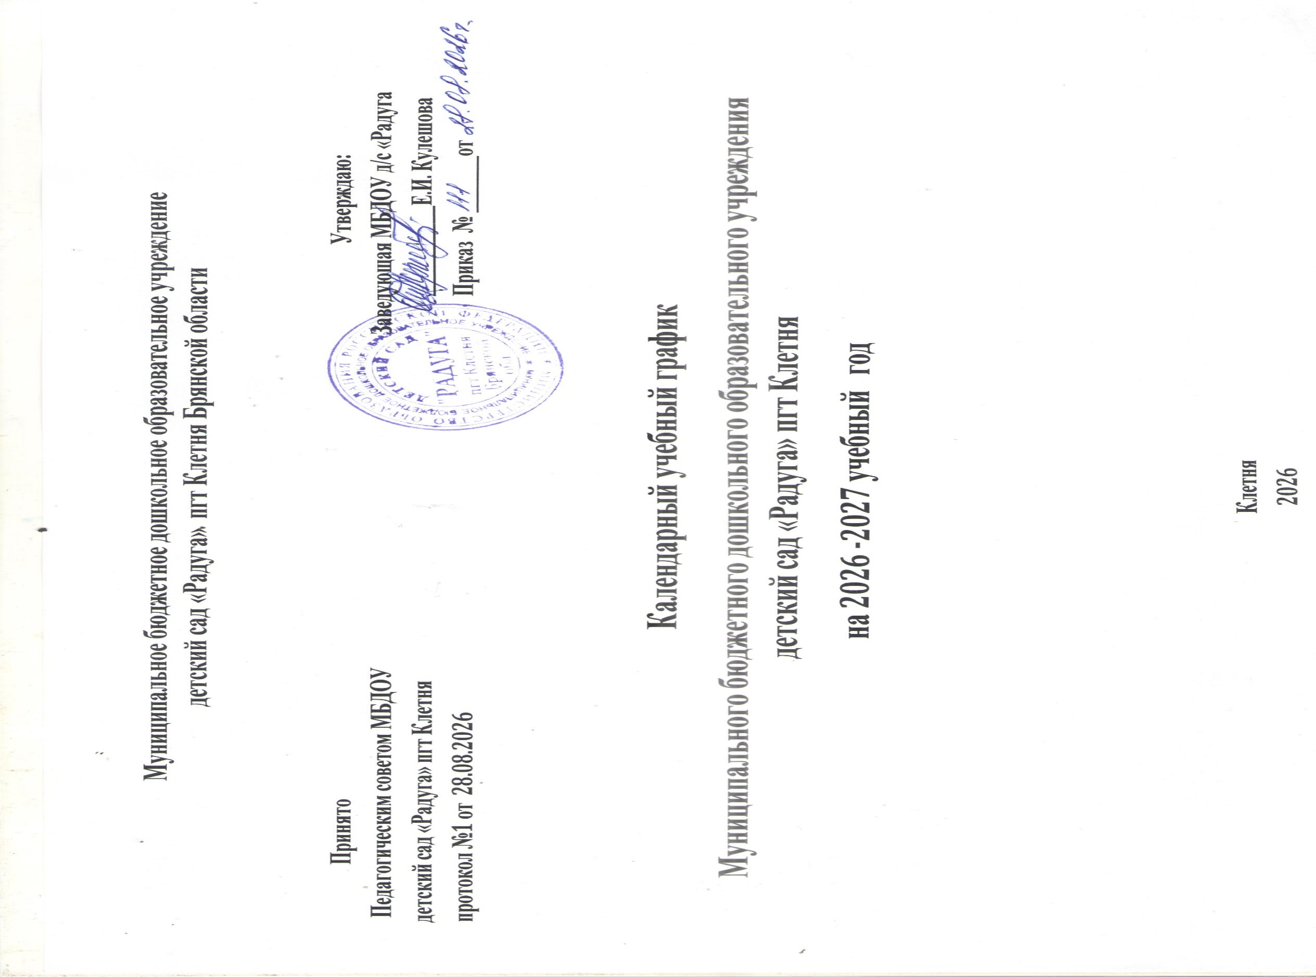

Пояснительная записка к календарному учебному графику
Календарный учебный график является локальным нормативным документом, регламентирующим общие требования к организации образовательного процесса в 2026-2027 учебном году в МБДОУ детский сад «Радуга» пгт Клетня
Календарный учебный график разработан в соответствии с:
- Федеральным законом от 29.12.2012 № 273-ФЗ «Об образовании в Российской Федерации»;
- Приказом Министерства образования и науки РФ от 17 октября 2013 г. № 1155 «Об утверждении федерального государственного образовательного стандарта дошкольного образования» (зарегистрирован в Минюсте РФ 14 ноября 2013 г., № 30384);
- Приказом Министерства просвещения Российской Федерации от 31 июля 2020г. №373 «Об утверждении Порядка организации и осуществления образовательной деятельности по основным общеобразовательным программам - образовательным программам дошкольного образования»;

- СП 2.4.2.4283-26 «Санитарно-эпидемиологические требования к организациям воспитания и обучения, отдыха и оздоровления детей и молодежи» (утверждено постановлением Главного государственного санитарного врача РФ 02.06.2026г. №19)
- постановлением Главного государственного врача Российской Федерации от 28.01.2021г. №2 «Об утверждении санитарно-эпидемиологических правил и норм СанПиН-1.2.3685-21 «Гигиенические нормативы и требования к обеспечению безопасности и (или) безвредности для человека факторов среды обитания»;
-Федеральной образовательной программой дошкольного образования, утвержденной приказом Министерства просвещения Российской Федерации 25.11.2022г. №1028;
ОП ДО МБДОУ детский сад «Радуга» пгт Клетня
В 2026 – 2027 учебном году МБДОУ детский сад «Радуга» пгт Клетня
- реализует образовательную программу дошкольного образования, разработанную в соответствии с Федеральной образовательной программой дошкольного образования и Федеральным государственным образовательным стандартом дошкольного образования.
Календарный учебный график учитывает в полном объеме возрастные, психофизические особенности воспитанников и отвечает требованиям охраны их жизни и здоровья.

Содержание календарного учебного графика включает в себя следующее:
- режим работы д/с;
- продолжительность учебного года;
- количество недель в учебном году;
- сроки проведения каникул, их начало и окончание;
- перечень проводимых праздников для воспитанников;
- сроки проведения педагогической диагностики освоения основной образовательной программы дошкольного образования;
- праздничные дни;
- работа д/с в летний период.
Календарный учебный график обсуждается и принимается Педагогическим советом и утверждается приказом до начала учебного года. Все изменения, вносимые МБДОУ в календарный учебный график, утверждаются приказом по согласованию с учредителем и доводятся до всех участников образовательного процесса.
МБДОУ в установленном законодательством Российской Федерации порядке несет ответственность за реализацию в полном объеме образовательных программ в соответствии с календарным учебным графиком.

Регламентирование образовательного процесса на неделю

Организованная образовательная деятельность | Младшая группа | Средняя группа | Старшая группа | Подготовительная группа
Начало ООД | 9.30 | 9.30 | 9.30  15.40 | 9.00  16.00
Окончание ООД | 10.00 | 10.00 | 10.00  16.05 | 10.50  16.30
Регламентация образовательно го процесса на один день | 2 занятия по  15 минут | 2 занятия по  20 минут | 2-3 занятия по  25 минут | 3 занятия по 30 минут
общее  количество ООД в неделю | 10 | 11 | 12 | 12
Минимальный перерыв между ООД: 10 минут.

Режим работы
Режим работы д/с «Мегаполис» в учебном году: 10,5 часов (с 7.30 до 18.00) Режим работы д/с в летний оздоровительный период: с 7.30 до 18.00 Продолжительность учебной недели: 5 дней (Понедельник – пятница) Нерабочие дни: суббота, воскресенье, праздничные дни.

Продолжительность учебного года
Начало учебного года: 01.09.2026 г. Окончание учебного года: 31.05.2027г.
Продолжительность учебного года: 36 недель 3 дня
Летний оздоровительный период: с 01.06.2027г. по 31.08.2027г.
Воспитательно-образовательная работа в летний оздоровительный период планируется в соответствии с Планом работы на летний период, перспективным и комплексно-тематическим планированием. В летний оздоровительный период проводится образовательная деятельность только по художественно – эстетическому и физическому развитию (музыка, физическая культура).

Месяц | Количеств о  недель | Количество рабочих дней | Месяц | Количест во  недель | Количество рабочих дней
Сентябрь 2026г. | 4 недели  2 дня | 22 раб. дня | Январь 2027г. | 3 недели | 15 раб. дней
Октябрь  2026г. | 4 недели  2 дня | 22 раб. день | Февраль  2027г. | 3 недели  4 дня | 19 раб. дней
Ноябрь  2026г. | 4 недели | 20 раб. дней | Март  2027г. | 4 недели  2 дня | 22 раб. дней
Декабрь 2026г. | 4 недели  2 дня | 22 раб. дня | Апрель 2027г. | 4 недели  2 дня | 22 раб. день
 |  |  | Май 2027г. | 3 недели  4 дня | 19 раб. дней
Итого: | 17 недель | 86 раб. дней | Итого: | 19 недель | 97 раб. дней

 | 1день |  |  | 2 дня
Итого рабочих за 2026-2027 учебный год - 36 недель 3 дня / 183 рабочих дня

года:
Педагогическая диагностика освоения ООП воспитанниками
Педагогическая диагностика проводится в начале и конце учебного

- с 05.10.2026г. по 09.10.2026г. (5 дней)
- с 19.04.2027г. по 23.04.2027г. (5 дней)
Обследование проводится во время режимных моментов, без специально отведённого для него времени, посредством бесед, наблюдения, индивидуальной работе с детьми.
Выпуск детей в школу: 31.05.2027г.
Периодичность проведения родительских собраний:
- собрание – осень,
- собрание – зима,
- собрание – весна.

Праздничные (выходные) дни в соответствии с производственным календарем на 2026 – 2027 учебный год:
04.11. - День народного единства;
31.12. – 10.01.2027г. – новогодние каникулы;
23.02.2027г. - День защитника Отечества;
8-9 марта 2027г. – Международный женский день;
1 мая 2027г.– Праздник весны и труда;
9-11 мая 2027г.– День Победы;
12 июня 2027г. – День России.
Зимние каникулы: 31.12.2026г. –10.01.2027г. (12 дней) Летние каникулы (ремонт): 01.07.2027-25.07.2027г. (3 недели)
Праздники для воспитанников, проводятся в соответствии с Годовым планом работы д/с и планом музыкального руководителя на данный учебный год.

Наименование | Дата
День Знаний | 1сентября
Праздник Осени | Октябрь
Новогодние утренники | Декабрь
День Защитника Отечества | 19-20 февраля
Международный женский день | 4-6 марта
День Победы | 7-8 мая
Выпускной утренник | 29 мая
День Защиты детей | 1 июня
День России | 11 июня
Спортивный праздник | Август

